Postup odovzdávania záverečných (bakalárskych, diplomových, dizertačných) prác na STU
Povinnosti študenta – stručný popis:
- Vložiť záverečnú prácu (ZP) do AIS – vlastný text vo formáte PDF, prípadné prílohy môžu byť v ľubovoľnom formáte. Na konverziu práce do PDF formátu je možné využiť aj voľne dostupné prostriedky (napr. PDF converter).
- Vložiť do AIS „Doplňujúce informácie ZP“ – v slovenskom a anglickom jazyku, prípadne v treťom jazyku, ak je ako jazyk práce nastavený iný tretí jazyk. Vo všetkých jazykových variantoch je potrebné zadať NÁZOV, ABSTRAKT a aspoň tri KĽÚČOVÉ SLOVÁ.
- Vyplniť návrh Licenčnej zmluvy (nie je možné bez splnenia bodu 1.).
- „Odovzdať“ ZP v AIS – týmto úkonom potvrdzuje správnosť všetkých vložených údajov a potvrdzuje zhodu vloženej elektronickej verzie s papierovou verziou, ktorú odovzdá na fakulte. Po úspešnom odovzdaní sa už žiadne vložené údaje o ZP nebudú dať ďalej modifikovať.
- Tlač Licenčnej zmluvy, v prípade potreby tlač Žiadosti autora o predĺženie odkladnej lehoty – vygeneruje sa príslušný dokument podľa vyplneného návrhu (nie je možné bez splnenia bodu 4.). Tlač je možná aj kedykoľvek neskôr, tlačia sa dva exempláre dokumentu Licenčná zmluva.
- Študent odovzdá papierovú verziu práce spolu s Licenčnou zmluvou na určenom pracovisku fakulty. Po získaní stanoviska vedúceho práce v prípade žiadosti o odkladnú lehotu zverejnenia väčšiu ako 12 mesiacov, odovzdá študent aj tlačivo Žiadosti.

- Vložiť ZP do AIS môže študent cez aplikáciu Portál študenta / Záverečná práca / Vložiť prácu a prílohy.

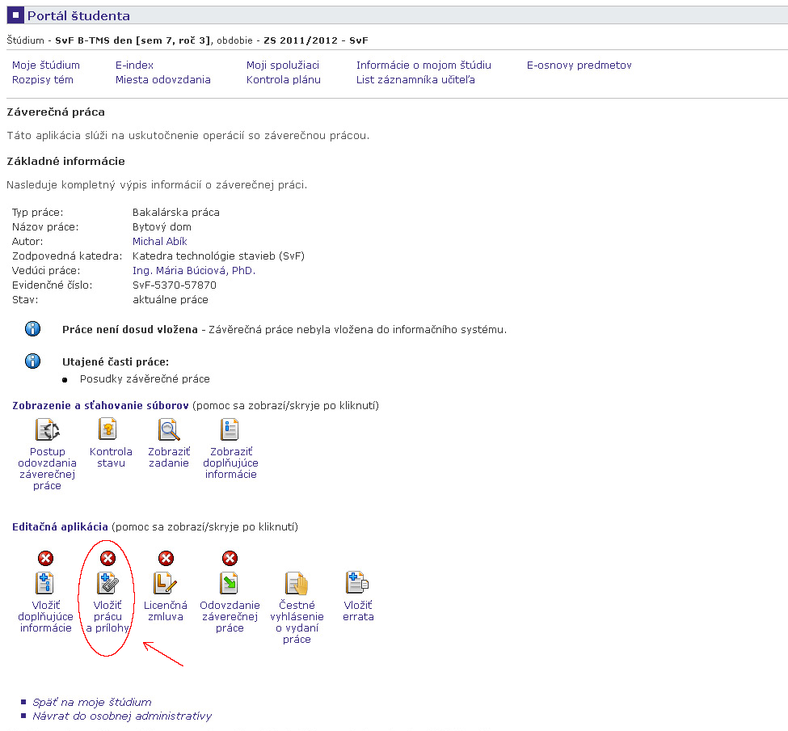

Vlastný text ZP sa odovzdáva len vo formáte PDF a vložený súbor musí byť možné previesť na „plain (čistý) text“. Na konverziu práce do PDF formátu je možné využiť aj voľne dostupné programy, ale je potrebné zvoliť taký, ktorý pri konverzii neprevádza všetko na obrázky, ale zachováva textové časti ako text (vhodný je napr. PDF converter). Na portáli Centrálneho registra záverečných prác (CRZP) http://www.crzp.sk/ sa v sekcii Linky nachádza aplikácia „Jednoduchý tester prevodu prevodu PDF súborov na plain text“, kde si môžete pripravený súbor otestovať. Po prevode na text musí práca obsahovať aspoň 500 slov, inak nebude na portáli CRZP spracovaná a nebude pre ňu vytvorený Protokol o kontrole originality.
Prípadné prílohy ZP môžu byť v ľubovoľnom formáte. Študent má možnosť jednu z vložených príloh označiť ako „utajenú prílohu“, ktorá bude vždy dostupná len vedúcemu práce a oponentom.

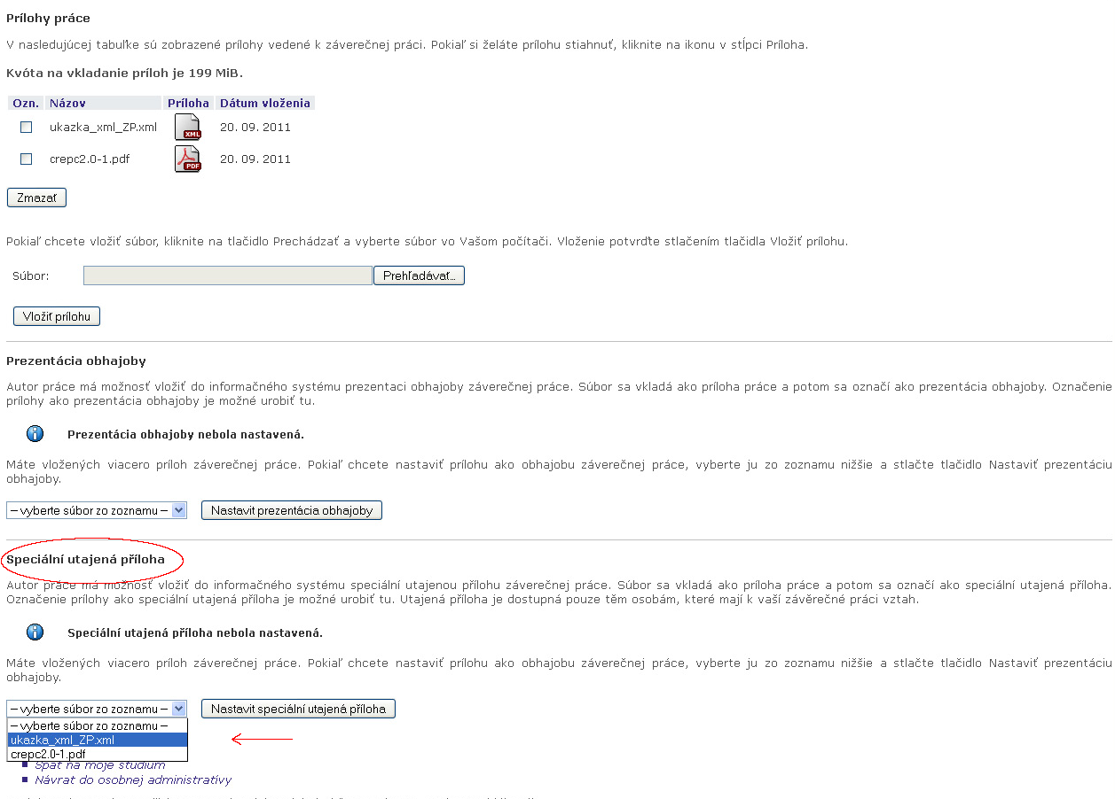

O úspešnom/neúspešnom vložení práce Vás systém bude informovať priamo v aplikácii. Po úspešnom vložení práce bude táto sekcia označená za kompletnú.
Dôležité: Pokiaľ neurobíte „Odovzdanie“ práce (popis v bode 4.), môžete vložené súbory vymazať a vložiť znova.

- V ďalšom kroku študent zadá Doplňujúce informácie ZP cez aplikáciu Portál študenta / Záverečná práca / Vložiť doplňujúce informácie.

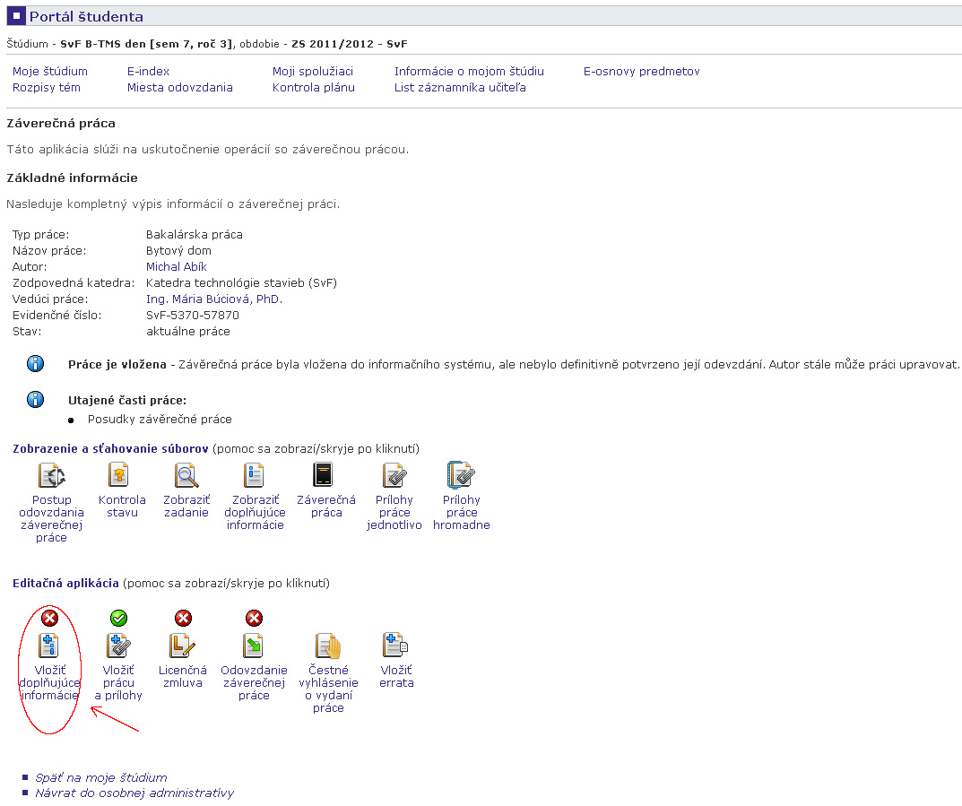

V doplňujúcich informáciách musí študent zadať Jazyk práce, Názov práce, Abstrakt a aspoň tri Kľúčové slová v slovenskom a anglickom jazyku, prípadne v treťom jazyku, ak je nastavený ako jazyk práce. Pre dosiahnutie kompletnosti tejto sekcie musia byť kompletne zadané všetky časti, o čom Vás systém informuje. V jazykovej mutácii zhodnej s nastaveným jazykom práce je názov práce predvyplnený podľa Zadania ZP.
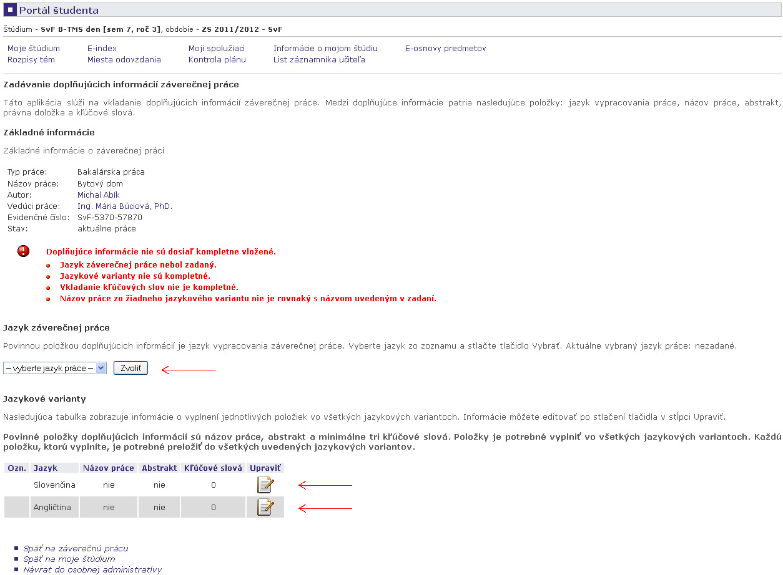

Dôležité: Pokiaľ neurobíte „Odovzdanie“ práce (popis v bode 4.), môžete vložené údaje modifikovať.
- Po vložení súboru práce je nutné vyplniť návrh Licenčnej zmluvy autora práce cez aplikáciu Portál študenta / Záverečná práca / Licenčná zmluva

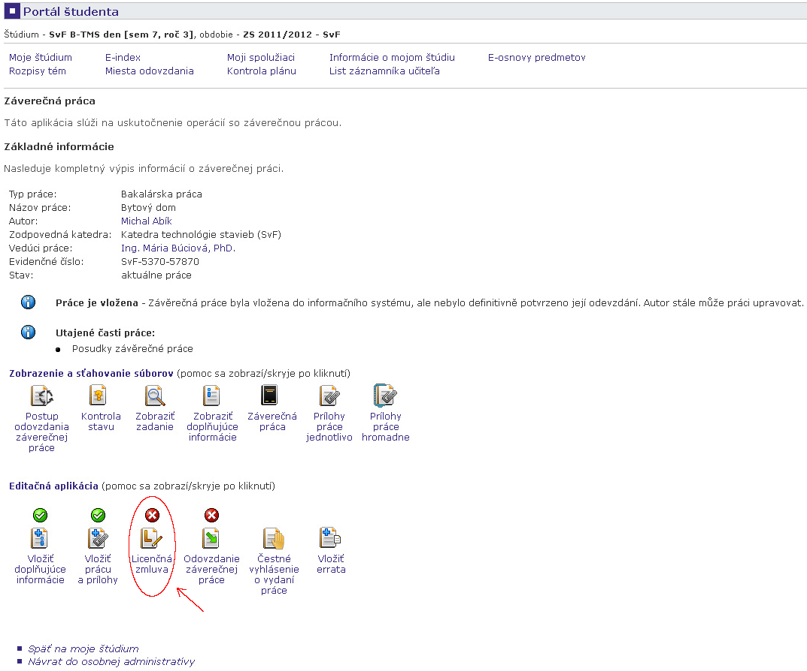

Licenčná zmluva sa uzatvára medzi študentom - autorom práce a Slovenskou republikou ako používateľom diela zastúpenou vysokou školou/fakultou. Na základe tejto zmluvy pri dodržaní podmienok dohodnutých v zmluve môže používateľ diela prostredníctvom CRZP poskytnúť digitálnu rozmnoženinu diela verejnosti.
Študent si vyberie z ponúkaných možností vždy jednu voľbu. Pokiaľ nie je niektorá možnosť dostupná, znamená to, že táto možnosť zatiaľ nie je na STU podporovaná.
V časti Spôsob použitia diela a rozsah licencie si autor vyberá, či môže CRZP sprístupniť dielo verejnosti bez odkladnej lehoty, alebo chce odkladnú lehotu nastaviť. Povolená odkladná lehota je celé číslo od 1 do 36 (mesiacov). Pri nastavení odkladnej lehoty vačšej ako 12 mesiacov je potrebný písomný súhlas dekana, resp. rektora v prípade študentov Ústavu manažmentu. V takomto prípade je študent povinný vyplniť aj dôvod požadovanej odkladnej lehoty, vytlačiť Žiadosť autora o predĺženie odkladnej lehoty a zabezpečiť aj vyjadrenie vedúceho práce k tejto žiadosti. Vyjadrenie dekana/rektora vyznačí do systému AIS študijná referentka. Pri nesúhlasnom stanovisku bude študent informovaný mailom, v ktorom bude uvedená aj lehota navrhovaná dekanom/rektorom. Študent potom musí návrh Licenčnej zmluvy upraviť a opätovne ju vytlačiť a odovzdať. Ak študent prijme lehotu navrnutú dekanom/rektorom a takto upraví návrh Licenčnej zmluvy, bude táto lehota automaticky považovaná za schválenú a nie je potrebné znova tlačiť Žiadosť. Ak študent lehotu neprijme, ale zadá inú lehotu, znova vačšiu ako 12 mesiacov, musí sa celý schvaľovací proces zopakovať. Počas tohto procesu sa Licenčná zmluva nepovažuje za uzavretú.
Študent si svoju povinnosť splnil v prípade, že má vyplnený a uložený návrh Licenčnej zmluvy, bez odkladnej lehoty alebo s odkladnou lehotou menšou alebo rovnou 12 mesiacov, alebo schválenú odkladnú lehotu väčšiu ako 12 mesiacov.

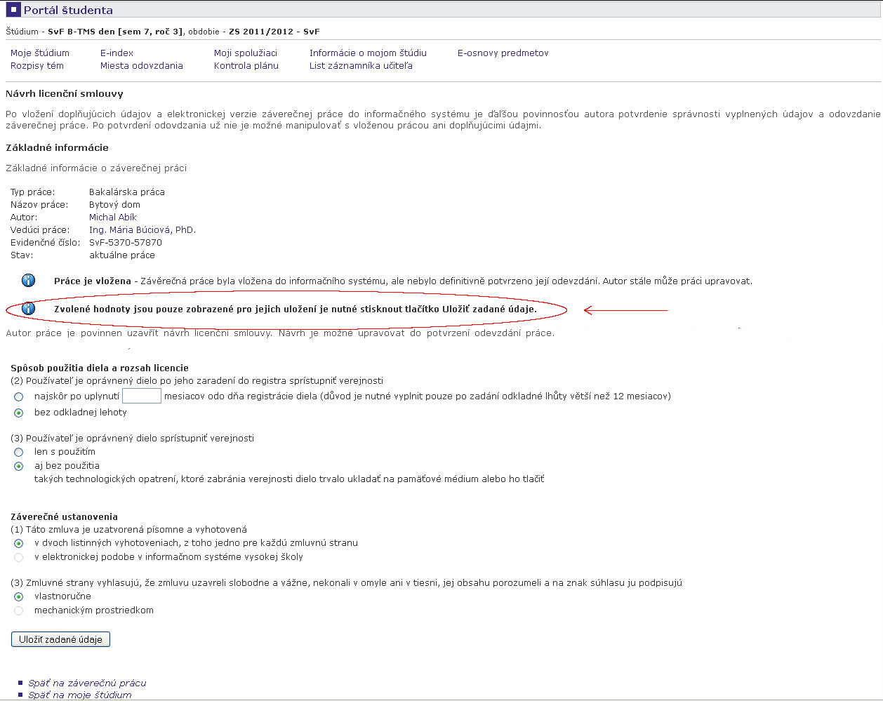

Dôležité: Návrh Licenčnej zmluvy je možné vypĺňať len vtedy, ak je kompletná sekcia Vloženia práce(bod 1). Uzavretie Licenčnej zmluvy je nevyhnutnou podmienkou pripustenia študenta k obhajobe práce.

- Ďalším dôležitým a nevyhnutným krokom je „Odovzdanie“ ZP - aplikáciu Portál študenta / Záverečná práca / Odovzdanie záverečnej práce

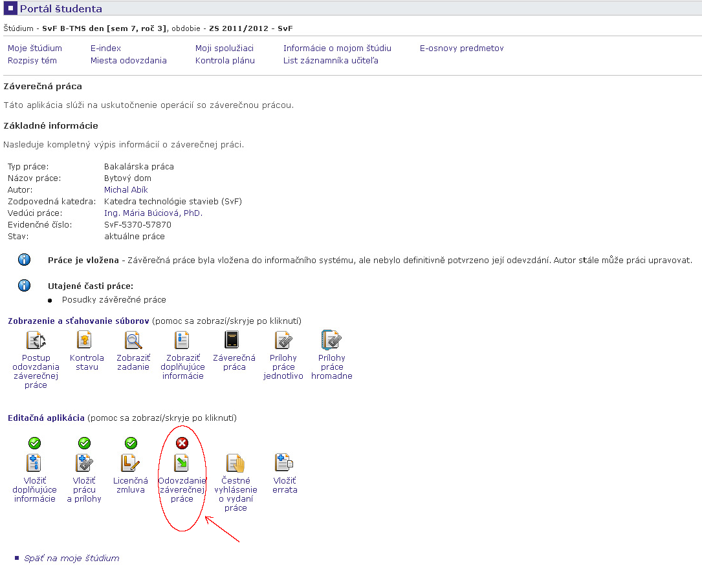
Pre úspešné odovzdanie musia byť všetky tri predchádzajúce sekcie kompletné, v opačnom prípade sa ZP odovzdať nedá, na čo je študent upozornený v aplikácii.
Odovzdaním práce študent ukončuje celý proces vkladania ZP do AIS, potvrdzuje správnosť všetkých vložených údajov a potvrdzuje zhodu vloženej elektronickej verzie s papierovou verziou.

Dôležité: Úspešné odovzdanie je nevratná operácia, ktorou sa zablokujú úpravy vo všetkých predchádzajúcich sekciách. Prácu nie je v tomto okamihu možné zo systému vrátiť študentovi späť na prepracovanie, hneď v ten istý deň je automaticky odoslaná na portál CRZP na kontrolu originality. Protokol z kontroly originality bude dostupný študentovi a vedúcemu práce a bude prílohou Zápisu zo štátnej skúšky predloženého štátnicovej komisii pri obhajobe ZP.

- Úspešným odovzdaním ZP do AIS sa študentovi sprístupní tlač Licenčnej zmluvy a v prípade potreby aj Žiadosti autora o predĺženie odkladnej lehoty zverejnenia práce.

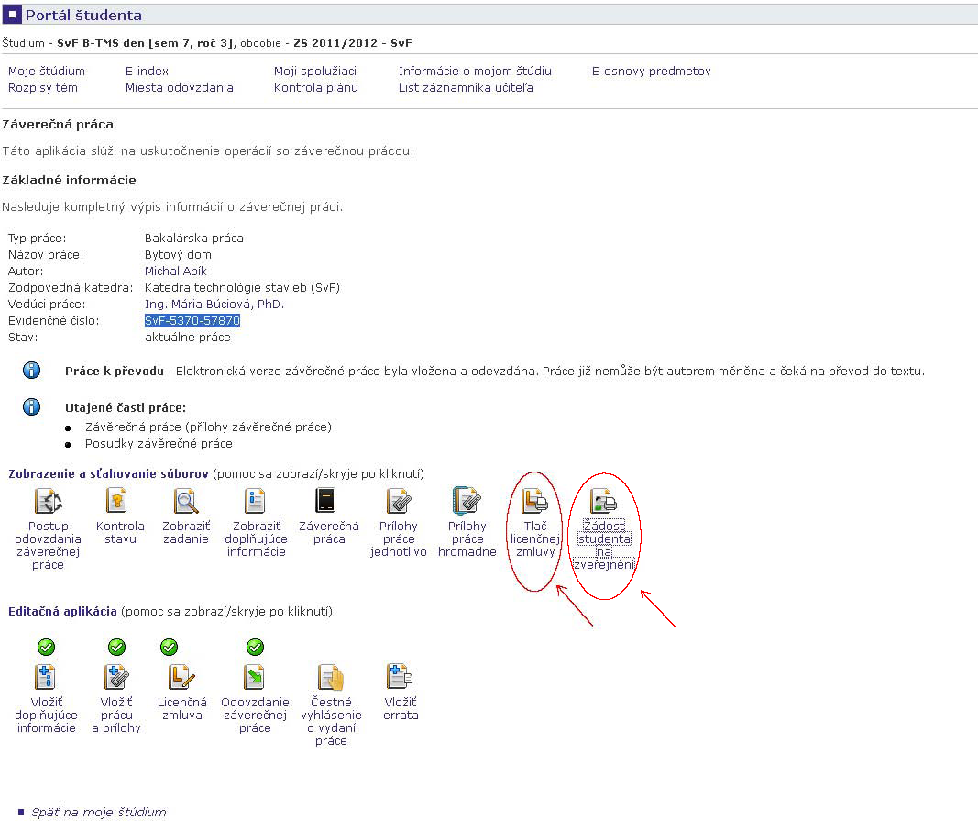

Tlačivo Licenčnej zmluvy sa vygeneruje v dvoch exemplároch ako PDF okamžite po odovzdaní práce, ale je dostupné aj kedykoľvek neskôr v aplikácii Portál študenta / Záverečná práca.
Toto tlačivo je už zo systému vyplnené, je potrebné ho len podpísať a odovzdať spolu s papierovou verziou práce na príslušnom pracovisku.
Aby AIS vygeneroval tlačivo vo formáte PDF, musí mať užívateľ v systéme AIS predvolený výstup tlače do PDF formátu. Toto si môžete skontrolovať a v prípade potreby zmeniť cez ikonku „Voľba tlačiarne“, ktorá sa nachádza v hornej časti obrazovky – jej umiestnenie je závislé od zvoleného dizajn, ale je to ikonka znázorňujúca tlačiareň a po nájazde myškou na ňu sa vypíše jej označenie „Voľba tlačiarne“.

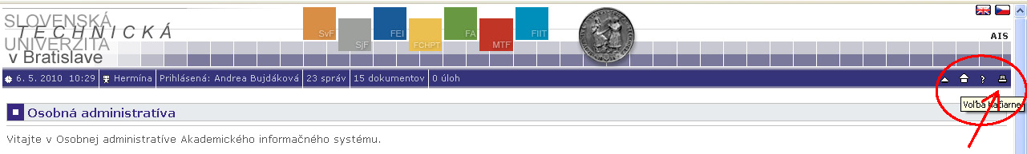

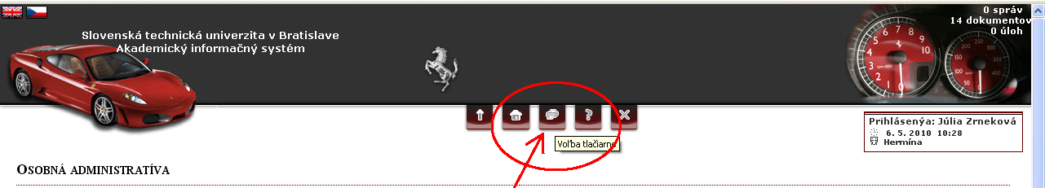

Tu sa povinnosti študenta spojené s odovzdaním ZP do AIS končia.

Dôležité: V prípade, že študent záverečnú prácu neobháji, bude možné vrátiť mu túto prácu na prepracovanie. Toto je dostupné v aplikáciách vedúceho ZP a študijnej referentky. Po prepracovaní práce študent zopakuje znova celý postup Vkladania a Odovzdania ZP do AIS.

Ak bola práca alebo jej časť ešte pred obhajobou vydaná v rámci periodickej publikácie alebo ako neperiodická publikácia, môže študent vypniť Čestné vyhlásenie o vydaní práce, v ktorom uvedie podrobnosti o publikovaní. Tieto údaje budú systémom AIS odoslané do CRZP, na základe čoho je prevádzkovateľ registra povinný zastaviť sprístupňovanie práce alebo jej časti verejnosti.
Ak bola práca publikovaná až po obhajobe, systém AIS už študentovi Čestné vyhlásenie vyplniť neumožní, ale k potrebným tlačivám sa autor dostane na webových stránkach STU. Žiadosť o zastavenie sprístupňovania diela spolu s Čestným vyhlásením musí autor odoslať prevádzkovateľovi CRZP mimo systém AIS.

